XU1651 scheda creata il 27 gennaio 2026
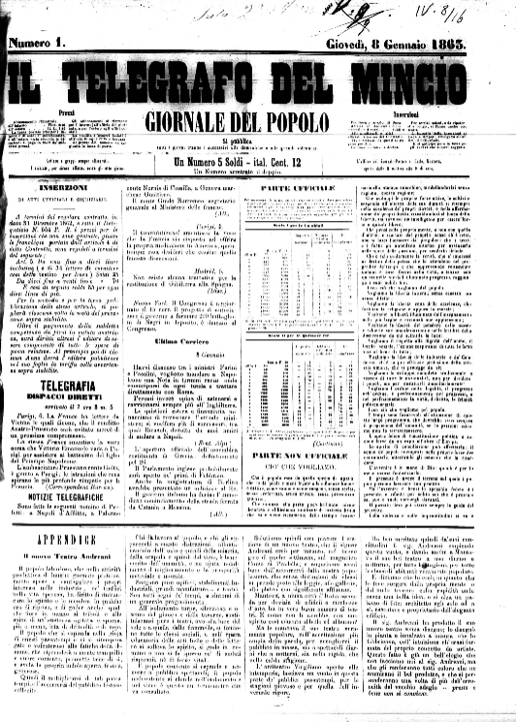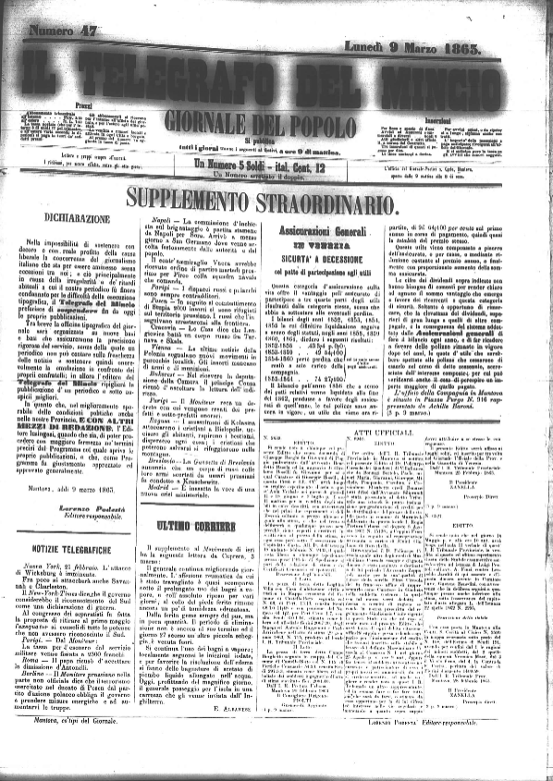
Descrizione bibliografica
Il *telegrafo del Mincio : giornale del popolo. - N. 1 (8 gennaio 1863)-n. 47 (9 marzo 1863). - Mantova : Lorenzo Podestà, 1863. – 1 volume ; 49 cm. ((Quotidiano. - Il n. 47 esce come supplemento straordinario. - LO10409089
Editore: Podestà, Lorenzo
Soggetto: Mantova - 1863
Copia digitale: 1863

Informazioni storico-bibliografiche
Si propone di conciliare la popolazione mantovana con il governo austriaco in una prospettiva da autonomia di tipo federalistico. http://digilib.bibliotecateresiana.it/sfoglia_periodico2.php?tG=IL%20TELEGRAFO%20DEL%20MINCIO.

L’archivio digitale Periodici storici mantovani contiene 38 testate di area locale che coprono un arco cronologico che va dal 1689 ( “La Gazzetta di Mantova” ) al 1958 ( “Il Progresso” ). I singoli giornali sono indicizzati in base alla data di pubblicazione (giorno, mese, anno). E’ disponibile anche una maschera di ricerca che consente l’interrogazione per data.
Il progetto è a cura della Biblioteca Teresiana di Mantova. https://filstoria.hypotheses.org/236

